Annie Ernaux
laureatką
Literacka Nagroda Nobla 2022.

Francuzka Annie Ernaux otrzymała Literacką Nagrodę Nobla 2022 - poinformowała Akademia Szwedzka. Wyróżnienie przyznano za "odwagę i kliniczną ostrość, z jaką odkrywa korzenie, wyobcowanie i zbiorowe ograniczenia pamięci osobistej". "W twórczości bezustannie i pod różnymi kątami przygląda się życiu naznaczonemu licznymi problemami związanymi z płcią, językiem i klasą społeczną" – dodała Akademia.
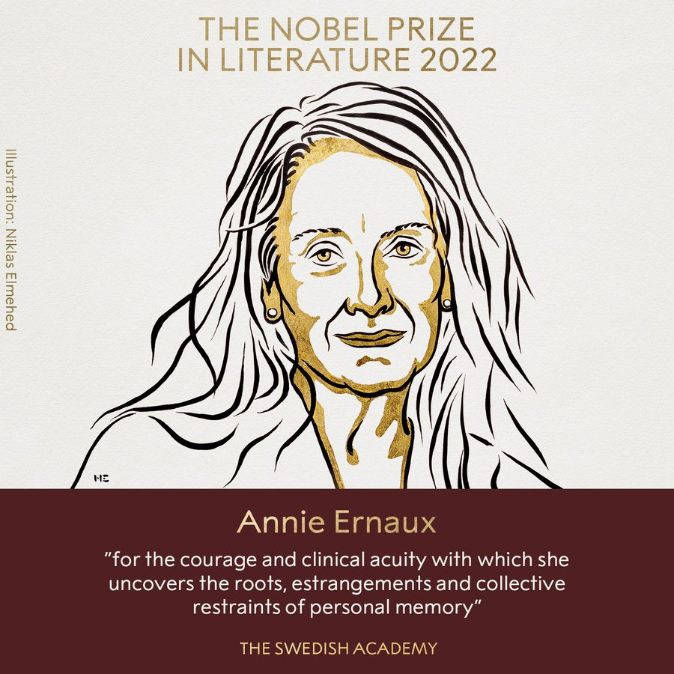

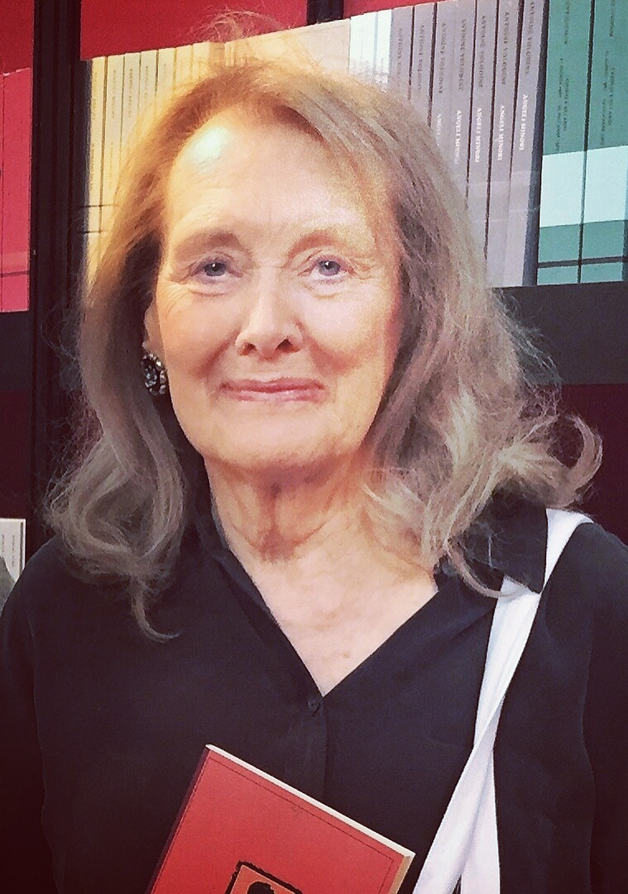

Życiorys
Urodziła się 1 września 1940 w Lillebonne, w rodzinie sklepikarzy Alphonse’a i Blanche Duchesne. Wychowała się w robotniczej dzielnicy Yvetot, co miało wyraźny wpływ na jej twórczość.
W 1964 wyszła za Philippe’a Ernaux, z którym rozwiodła się po
21 latach. W 1971 ukończyła studia w dziedzinie literatury współczesnej na Université de Rouen. W latach 1966–1977 uczyła języka francuskiego w szkołach średnich, po czym została wykładowczynią na Centre National d'Enseignement par Correspondance.
Jest autorką krótkich, pisanych oszczędnym stylem autobiograficznych powieści, w których otwarcie analizuje ludzkie emocje. Jej wczesne powieści zawierają silne motywy feministyczne. Zadebiutowała w 1974 autobiograficzną powieścią Les Armoires vides o studentce wywodzącej się z klasy niższej, która poddaje się zabiegowi aborcji. Jej druga powieść Ce qu'ils disent ou rien, dzięki wnikliwym obserwacjom życia kobiet, przyniosła autorce porównania do twórczości Simone de Beauvoir.
Przełomowym momentem w karierze Ernaux była publikacja powieści La place i Une femme opisujących życie i śmierć swoich rodziców.
W swej twórczości zaczęła wtedy łączyć wymiar autobiograficzny, historyczny i społeczny.
Jest laureatką Nagrody Renaudot (1984, za powieść La Place), Nagrody im. Marguerite Yourcenar (2017, za całokształt twórczości),
oraz Nagrody Nobla w dziedzinie literatury (2022). W 2019 jej powieść Les Années w tłumaczeniu Alison L. Strayer zdobyła nagrodę Warwick Prize for Women in Translation przyznawaną przez University
o Warwick, a także znalazła się na krótkiej liście nominowanych tytułów do The Man Booker International Prize. Jest pierwszą kobietą, której
za życia wydano dzieła w serii Quarto wydawnictwa Éditions Gallimard.

Dzieła

1974: Les Armoires vides
1977: Ce qu'ils disent ou rien
1981: La Femme gelée
1983: La Place,
1987: Une femme
1991: Passion simple
1993: Journal du dehors
1997: La Honte
1997: Je ne suis pas sortie de ma nuit
2000: La vie exterieure
2000: L'événement
2001: Se perdre
2002: L'occupation
2003: L'écriture comme un couteau
2005: L’Usage de la photo (wraz z Markiem Marie)
2008: Les Années, (wyd. pol.: Lata)
2011: L’Autre Fille
2011: L’Atelier noir
2011: Écrire la vie
2013: Retour à Yvetot
2014: Le Vrai lieu (wywiad: Michelle Porte)
2014: Regarde les lumières, mon amour
2016: Mémoire de fille^{[8]}
2020: Hôtel Casanova
2022: Le jeune

Jest autorką ponad dwudziestu książek, w tym wydanej po polsku mikropowieści „Miejsce” oraz autobiograficznej książki „Lata”

